Семейный досуг или Как п семьей
Семейный досуг.
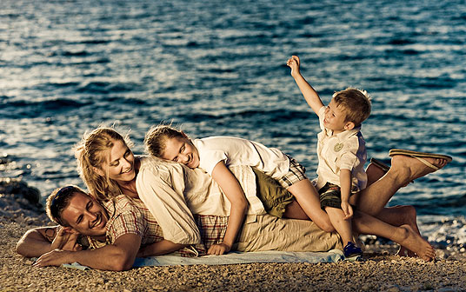
Ещё со школьной скамьи нас учат, что семья – это ячейка общества, социальный институт. У каждого человека должна быть семья, пусть маленькая, пусть не родная, но она должна быть. Все наши первые открытия и достижения происходят в семье: родители помогают нам познакомиться с миром, учат нас ходить, общаться с людьми. Семья прививает нам определённые ценностные ориентиры и жизненную позицию. В каждой семье есть свои праздники, традиции, мечты, стремления. Одним из важнейших правил дружной семьи является проведение совместного досуга. Ведь это то, что объединяет всех членов семейного круга, помогает почувствовать себя единой командой. Такое времяпрепровождение является одним из наиболее полезных, так как родители и дети могут лучше понять друг друга, раскрыться, разрешить семейные вопросы.
Как организовать семейный досуг?
Это могут быть различные активные игры, занятия, которые развивают мышление, воображение, а можно просто читать, рассказывать забавные истории. Есть масса настольных игр: домино, Монополия, Скрабл, лото… Расшевелит и повеселит Твистер. Очень занятно пособирать всем вместе красочный пазл, особенно, если сделаны пазлы на заказ, и в итоге получится собрать фотографию членов семьи или домашнего любимца. Главное – чтоб это было интересно всем, и чтоб никто из круга семьи не заскучал и не остался обделённым вниманием. Наш дом – это наша крепость. Здесь мы себя чувствуем уютно, комфортно, здесь вас всегда примут таким, какой вы есть, поддержат в трудную минуту, поймут, помогут. Здорово, если домашнее времяпровождение всегда разнообразное и всех устраивает.
Но с семьёй можно полезно и приятно провести время и в городе. Особенно, если есть подрастающий карапуз, которому интересно всё на свете.
Итак, кино или театр. Как вам такой вариант? В театрах зачастую ставят завораживающие качественные сцены, которые не оставят равнодушными ни взрослого, ни ребёнка. Если ваш выбор пал на кинотеатр, сходите на смешную семейную комедию или на весёлый мультфильм. А чтоб ваша семейная компания не грустила от длительно просмотра, запасайте побольше попкорна.
Если в вашей семье живут любители различного рода представлений, то отправляйтесь в дельфинарий, где всегда для зрителя уготовлено трогательное представление.
А какой ребёнок не мечтает побывать в цирке? Мечты малышей должны обязательно осуществляться. Ведь воспоминания о беззаботном детстве всегда самые яркие и приятные.
А еще есть парк аттракционов, аквапарк, ипподром, много мороженого и вкусностей!
Ещё один вариант проведения семейного досуга – это совместное занятиеспортом. Сколько возможностей для вас открыто! Сыграйте в настольный теннис, покатайтесь на ледовом катке или на велосипедах по парку, поиграйте в футбол.
Кроме этого, можно сходить на познавательные мероприятия, например, навыставку или в музей. А после обеда можно освободить хозяйку кухни от готовки ужина и осуществить семейный поход в ресторан или кафе. Чудесное времяпровождение в уютном месте с красивым интерьером и широким выбором вкусных блюд, положительно повлияет и укрепит отношения между членами семьи.
Не забудьте фотоаппарат! Он запечатлит самые яркие моменты, которые вы будете прокручивать в своей памяти, глядя на фото, и улыбаться.
Но что если у вас появилось непреодолимое желание уехать подальше от дома, работы, суеты, проблем и провести драгоценное время с близкими. К тому же, чем старше становится ребёнок, тем больше родители жаждут показать ему мир.Прогулки в парке, лесу, у озера не только разнообразят семейный досуг, но и помогут обогатить организм кислородом и повысить иммунитет.
Возможно, наиболее приятное проведение семейного отдыха – выбор экзотических стран. Они привлекают нас великолепной возможностью в любое время года покупаться в тёплых, чистых водах морей и океанов, понежиться под солнышком на мягком песке. Туристам всегда интересно ознакомиться с местными обычаями, побывать на незабываемых экскурсиях. Но стоит помнить и о минусах такого выбора страны. Во-первых, несмотря на высокий уровень туристического обслуживания, богатый животный мир экзотических стран, особенно для вашего малыша, может стать серьёзной угрозой здоровья. Поэтому родителям следует внимательно следить за детьми. А на случай ушибов, порезов или простуды у родителей с собой должна быть аптечка со средствами первой необходимости. Также не забывайте о своеобразной местной кухне, где, наверняка, не все блюда придутся вам по вкусу. Подходите к выбору страны для вашего отдыха со всей серьёзностью и ответственностью, так как отдых влияет на ваше настроение, активность. А бодрствовать предстоит аж до следующего отпуска!
Из всего вышесказанного следует сделать вывод, что семья может скрасить любые будни, главное, чтоб было взаимопонимание, а в доме должна царить любовь, атмосфера уюта и доброты. Живите в мире и понимании со своими близкими, учитывайте интересы и мнения всех, когда планируете осуществить семейную поездку. Иногда из-за своих проблем, забот, работы мы не замечаем, что одному из членов семьи нужна помощь и крепкая поддержка. Относитесь к своим родным внимательней, возможно, терпимее, и тогда гармония и семейное счастье придут в ваш дом.

